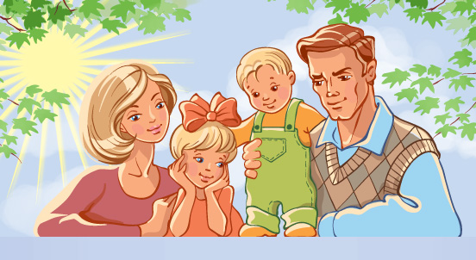
Тема: «День семьи»
18.05.2020г. – 22.05.2020г.
Рекомендации для родителей:
- Поговорите с ребенком о семье. Ответьте на вопросы:
С кем ты живешь?
Сколько человек в твоей семье?
Назови всех членов твоей семьи.
Кто самый младший, кто самый старший в семье?
Кто младше всех?

- Предложите отгадать загадки:
Это слово каждый знает,
Кто стирает, варит, шьѐт
Ни на что не променяет!
На работе устаѐт,
К цифре «семь» добавлю «я» —
Просыпается так рано?
- Что получится? (Семья)
Лишь заботливая (мама)

Кто научит гвоздь забить,
Даст машину порулить
И подскажет, как быть смелым,
Сильным, ловким и умелым?
Все вы знаете, ребята,
— Это наш любимый… (папа)
3. Упражнение "Подбери признак" на согласование существительного с прилагательным.
Бабушка (какая?) - старенькая, добрая, заботливая и т.д.
Дедушка (какой?) - старенький, мудрый, добрый...
Мама (какая?) - молодая, любимая, ласковая...
Папа (какой?) - молодой, спортивный, добрый, внимательный, сердечный...
4. Упражнение "У кого?" на употребление существительного в родительном падеже.
У кого руки сильные? - У папы.
У кого ласковые руки? - ...
У кого глаза добрые? - ...
5. Упражнение "Скажи наоборот" на образование антонимов.
Старший - ... (младший)
Молодой - ... (старый)
Большой - ... (маленький)
Добрый - ... (злой)
Старше - ... (моложе)
и т.д.
6. Упражнение для пальчиков на развитие мелкой моторики.
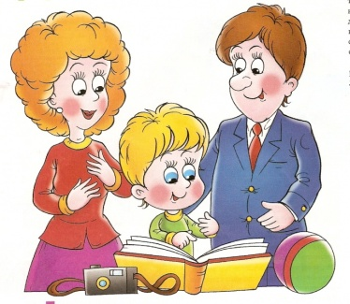
(руки сжаты в кулак, попеременно разжимать
пальчики, начиная с большого пальца)
Этот пальчик - дедушка,
Этот пальчик - бабушка,
Этот пальчик - папочка,
Этот пальчик - мамочка
Ну, а это я.
Вот и вся моя семья.
(сжать руку в кулак несколько раз)

7. Игра с правилами «Опиши, какая (какой), что делает?»
Мама — веселая, любимая, заботливая;… готовит, стирает,…;
бабушка — ... ;
дедушка — ... ;
папа — ... ;
брат — ... ;
сестра — ....
Желаю удачи!

Материал подготовила:
Учитель-логопед:
Светлана Николаевна Татарова

